СТОЛ ДЛЯ ПОМЕЩЕНИЙ SCHOLLE T500
Благодарим вас за выбор нашего теннисного стола! Чтобы поддерживать стол в наилучшем состоянии:
-Избегайте попадания прямых солнечных лучей и дождя, т.к. стол предназначен для использования в помещении
-Очищайте поверхность с помощью влажного полотенца
-Не мойте стол водой
ШАГ 1  Откройте коробку и достаньте стол. Поместите стол на открытую коробку, разложенную на чистом полу, как показано на рисунке, чтобы защитить его от царапин.  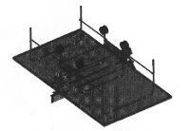 | ШАГ 2  Вставьте винты, шайбы, втулки и гайки.  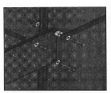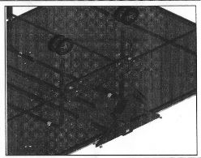
ШАГ 3  Соедините ножки винтами, шайбами, втулками и гайками, как показано на рисунке.  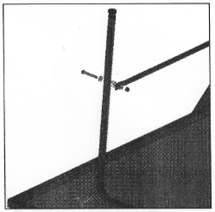 | ШАГ 4  АККУРАТНО и с помощью другого взрослого человека переверните сто